A Way to Reduce Queue

.

.
.
- PROBLEM
Setiap harinya kita semua sebagai manusia pasti menemui antrian. Antrian selalu memiliki cukup banyak masalah di dalamnya. Pertama, konsumen kehilangan waktu, antrian yang panjang menghabiskan cukup banyak waktu, waktu yang digunakan untuk mengantri dapat digunakan untuk melakukan aktivitas berguna lainnya. Kedua, pihak perusahaan kehilangan konsumen, konsumen cenderung menghindari antrian yang cukup panjang. Setiap orang memilih membayar harga yang sedikit lebih mahal tapi tidak perlu antri daripada membayar harga murah tetapi perlu antri berjam-jam. Ketiga, disela oleh orang lain ketika mengantri, dalam antrian yang sangat panjang dan tidak sistematis sela-menyela pasti sering terjadi serta terkadang menyebabkan perkelahian antar konsumen.
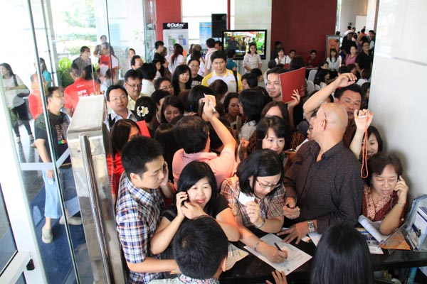
Gambar 1.1 Sela-menyela antrian pada antrian yang tidak sistematis
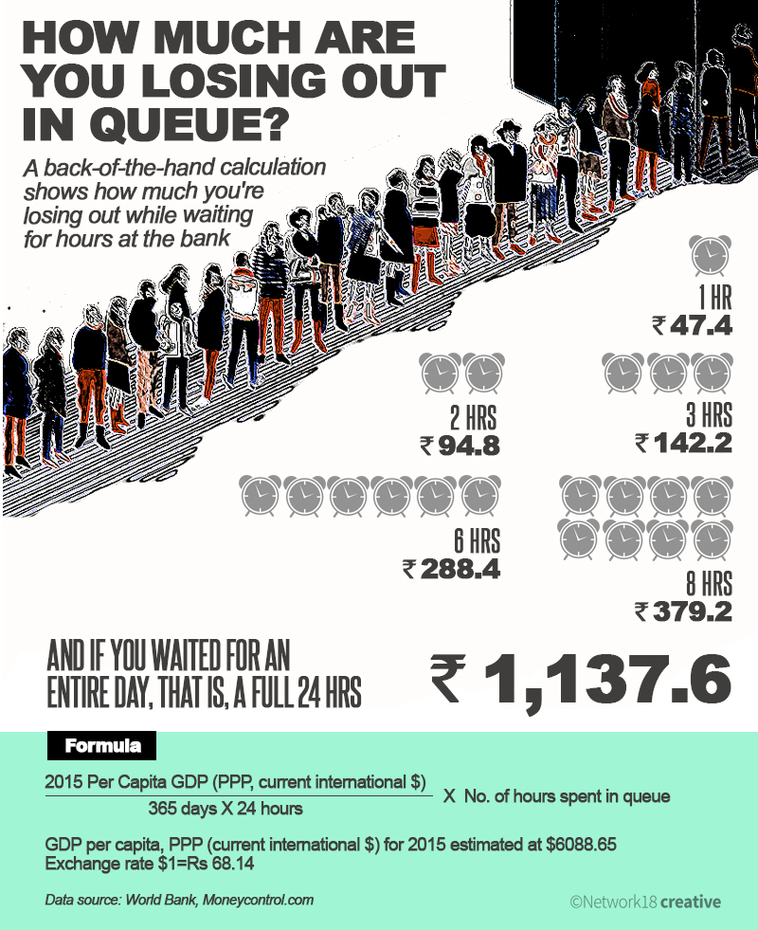
Gambar 1.2 Kehilangan waktu pada antrian dan kaitannya terhadap uang
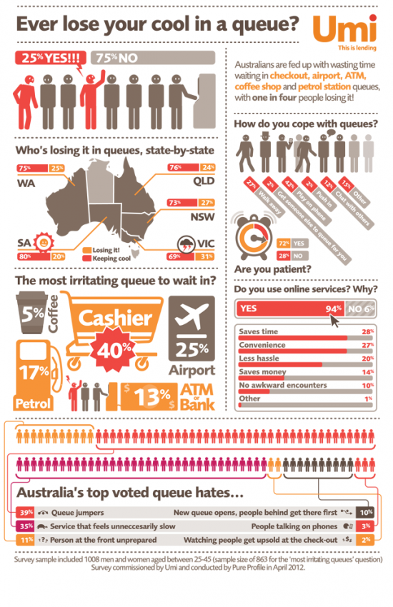
Gambar 1.3 Fakta-fakta soal antrian di Australia
Saat ini sudah banyak sistem antrian yang diterapkan untuk mengurangi masalah dalam antrian. Tetapi semua sistem antrian tetap memiliki kelemahan utama yaitu antrian itu sendiri. Semua sistem antrian yang diterapkan tidak bisa benar-benar menghilangkan antrian. Sistem antrian yang ideal adalah sistem antrian yang tidak mengandung antrian di dalamnya.
Sistem antrian yang baik diharapkan dapat meminimalkan antrian hingga antrian dapat dikatakan tidak pernah terjadi. Sistem antrian yang baik ini dapat memberikan banyak keuntungan baik pada perusahaan maupun pada konsumen sendiri. Keuntungan dari sisi perusahaan, pertama, kehilangan konsumen karena antrian yang panjang tidak akan terjadi. Kedua, peningkatan kepuasan konsumen sangat mungkin terjadi sebab pembayaran tanpa perlu antri tentu dapat memuaskan semua kalangan. Keuntungan dari sisi konsumen yang paling utama ialah konsumen tidak kehilangan waktu karena harus mengantri dengan lama.

- IDEA
Listing the idea :
- E-Money
- Scan Cashier
- Vending Machine
- Fully Automated Cashier
- Penggunaan RFID untuk mempermudah kegiatan scan di kasir
- Menggolongkan antrian ke dalam beberapa cluster
- Drive Thru Supermarket
- Keranjang belanjaan diganti dengan kardus yang dilengkapi pegangan sehingga barang dapat langsung dikemas
- Nomor antrian
- Pre-Order Supermarket

- ALTERNATIVE
- Sistem Bagi Antrian
Kasir dibagi menjadi 2 bagian yaitu kasir dengan jumlah pembelian kurang dari 10 barang dan pembelian lebih dari 10 barang. Sehingga antrian terbagi menjadi 2 dan antrian pada bagian dengan pembelian sedikit tidak mengalami banyak antrian. Perbandingan kasir dengan pembelian banyak dan pembelian sedikit adalah 6:1 dan perbandingan yang bergantung kondisi
- Tech-Market
Supermarket menyediakan sebuah layar untuk pembeli memilih barang Pembeli menuju layar lalu memilih barang yang ingin dibeli. Setelah memilih semua barang yang ingin dibeli, layar komputer akan memberitahukan total barang yang dibayarkan oleh pembeli serta perkiraan waktu barang tersedia untuk diambil. Pembeli menuju ke kasir untuk membayarkan barang yang telah dibeli serta mengambil barang yang telah dibeli. Di sekitar daerah pembelanjaan disediakan café café sehingga pembeli dapat menunggu sambil bersantai di café yang tersedia.
- No Cashier System
Supermarket ini hanya menggunakan kartu e-money sehingga pembelian langsung terpotong dari saldo e-money pembeli. Sistem pembelanjaan menggunakan vending machine untuk setiap jenis barang. Seperti contohnya produk daging ditempatkan dalam satu vending machine, produk cereal dalam vending machine lainnya, dan sebagainya. Vending machine melakukan re-stock dengan adanya jalur menuju lantai bawah dan pegawai akan memasukkan barang yang mendekati habis. Pembeli menempelkan kartu pada sensor sebelum memilih barang yang ingin dibeli di vending machine yang diinginkan. Vending Machine memiliki sistem log-out secara otomatis jika tidak digunakan selama 2 menit jika pembeli tidak menekan tombol log-out secara sendiri. Vending Machine akan mengeluarkan barang secara langsung melalui lubang di bagian bawah.
Gambar 3.1 Lantai pembeli membeli barang (vending machine)
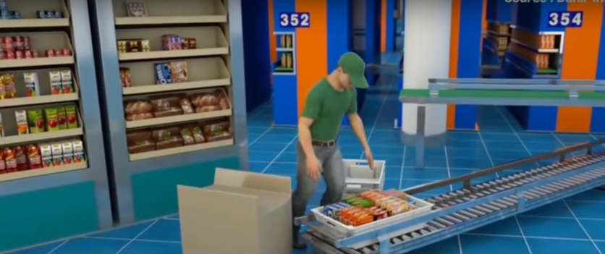
Gambar 3.2 Lantai supermarket bagian bawah (tempat Re-Stock)
Gambar 3.3 Tampilan Vending Machine dengan Pengelompokkan Minuman
Pembeli akan membawa barang sendiri menggunakan goodie bag yang telah dibawa oleh pembeli atau dapat membeli goodie bag yang disediakan di supermarket dengan berbagai ukuran. Jika pembeli merasa barang yang akan dibeli banyak, supermarket menyediakan troli sehingga pembeli dapat meletakkan goodie bag di troli tersebut. Jika pembeli tidak jadi membeli barang, pembeli dapat mengembalikan barang kepada petugas di bagian Refund setelah diperiksa terlebih dahulu. Saldo di kartu akan berkurang secara otomatis saat melakukan pembelian barang dan akan bertambah secara otomatis jika pembeli mengembalikan barang. Sistem refund bertujuan untuk tidak membatasi minat pembeli dalam memegang barang, membaca komposisi, dan melihat lebih jelas isi barang.

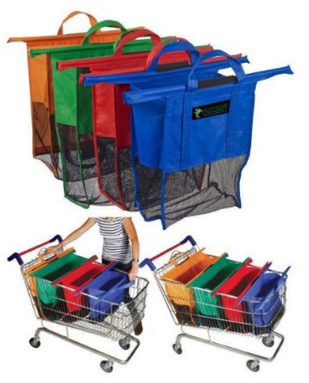
Gambar 3.4 Goodie Bag dengan Ukuran Kecil

- DECISION MAKING
Tabel 4.1 Tabel Nilai Keuntungan dan Kerugian Alternatif
Alternatif | Keuntungan dan Kerugian | Nilai (-3 sampai 3) | Total
1 | Memerlukan banyak pegawai | -2 | -1
 | tidak dapat diterapkan jika pembeli di salah satu bagian terlalu banyak | -1
 | mudah untuk diterapkan | 2
2 | Pembelian layar serta program mahal | -2 | -3
 | Pembeli tidak dapat memegang benda secara langsung | -2
 | Antrian dimulai dari awal masuk supermarket | -2
 | Antrian yang terlihat hanya sedikit | 1
 | Pembeli dapat santai menunggu | 2
3 | Modal awal mahal | -3 | 1
 | susah diterapkan di supermarket lama | -2
 | Pembeli dapat mengembalikan barang | 2
 | Mengurangi biaya pegawai | 2
 | Tidak ada antrian | 2

Setiap alternatif memiliki keuntungan dan kerugian masing-masing. Keuntungan dan kerugian diberi nilai berdasarkan skala kepentingan sehingga mendapatkan hasil pertimbangan strategi. Keuntungan diberi nilai positif dengan range 1-3 sedangkan kerugian diberi nilai negative dengan range 1-3. Alternatif 3 memiliki nilai yang paling tinggi daripada nilai yang lain sehingga alternatif 3 terpilih sebagai alternatif yang terbaik.

- APPLICATION
Penerapan ide dapat dilakukan kepada supermarket yang akan dibuat atau baru dibuat karena perlu adanya renovasi mengenai tata letak mesin dan jalur refund. Jika ingin diterapkan pada supermarket yang lama, jalur refund dapat diganti dengan tampilan dari sensor yang menandakan barang tersebut akan habis dan petugas mengisi secara manual ke mesin tersebut. Biaya yang diperlukan untuk setiap mesinnya adalah Rp. 150.000.000 untuk membeli satu vending machine. Namun biaya ini dapat menggantikan biaya operator kasir serta biaya rak-rak yang digunakan. Ide ini mengurangi antrian serta mempercepat pembeli jika membeli barang yang sedikit. Contohnya jika pembeli hanya ingin membeli air mineral, pembeli tidak perlu mengantri untuk membayar seperti yang terjadi di supermarket lainnya. Penerapan sistem tidaklah susah karena teknologi yang perlu diterapkan sudah ada namun belum diterapkan di supermarket.

